«ОРАЛХАН БӨКЕЙ АТЫНДАҒЫ №44 ЛИЦЕЙІ» КММ

**Тақырыбы:** Катон - Қарағай мемлекеттік ұлттық табиғи бағының қаттықанаттылар отрядының экологиясы және фаунасы

Биология пәні мұғалімі педагогика ғылымдарының

магистрі. Балпанбаева М.Т.

Мазмұны

|  |  |  |
| --- | --- | --- |
| Кіріспе | | 3 |
| 1 | Зерттеу ауданының физикалық георафиялық сипаттамасы | 5 |
| 1.1 | Қысқаша физикалық-географиялық сипаттама | 5 |
| 1.2 | Әдебиеттерге шолу және энтомофаунаның зерттелу тарихы | 12 |
| 2 | Материалды жинау және өңдеу әдістері | 14 |
| 2.1 | Қаттықанаттыларды жинау және өндеу методикасы | 14 |
| 3 | Қаттықанаттылардың систиматикадағы алатын орыны | 20 |
| 3.1 | Сoleoptera отряды өкілдерінің жүйеде алатын орыны | 20 |
| 3.2 | Қаттықанаттылардың морфологиясы мен физиологиясы | 20 |
| 3.3 | Қаттықанаттылардың дамуының тіршілік сатылары | 36 |
| 3.4 | Қылқанжапырақты ормандардың басты зиянкестері Cerambycidae, Buprestidae, Scolytinae, Curculionidae қоңыздарының басты морфо-физиологиялық, экологиялық ерекшеліктері | 37 |
| 3.5 | ККҰМТП жиі кездесетін және қорғалатын түрлерге сипаттама | 55 |
| Қорытынды | | 69 |
| Қолданылған әдебиеттер тізімі | | 70 |

Кіріспе

**Зерттеу тақырыбының өзектілігі:** Катон - Қарағай мемлекеттік ұлттық табиғи паркің біздің облысымыздың территориясында орналасқан ерекше аймақ болып табылады. Парк аумағында бірнеше табиғи зона бар: таулы тайга (1500-1900 метр биіктікте), таулы шалғындар (1900-2800 метр биіктікте), таулы тундра (200-2800 метр биіктікте) және т.б. Ондағы ерекше табиғи жағдай арқасында ұлтық мемлекеттік пакр аумағында өзіндік қаттықанаттылар фаунасы түзілген.

Қаттықанаттылар немесе қоңыздар отряды тек бунақденелілер класының ішінде ғана емес, жалпы барлық жануарлар патшалығы ішіндегі түрлерінің саны бойыша ең ірі отряд. Жер шарындағы ¼ жануардардың бөлігі қаттықанаттылар болып табылады. Планетамыздың барлық аймақтарында кең тараған Coleoptera отрядының өкілдері Қазақстанда 20 мыңнан аса түрлерін кездестіруге болады. Біздің ДИССЕРТАЦИЯ жұмысымыздың өзектілігі: Катон Қарағай ұлттық мемлекеттік паркте мекендейтін қаттықанатылар (Сoleoptera) отрядының түр құрамы жайлы И.И. Костин, М.С. Байтенов, И.К. Лопатин, Г.В.Николаев ғалымдарының көптеген еңбектері бар болғанымен, мәліметтердің ескіру мен зерттеу ареалының кеңдігі себебінен қосымша түбегейлі зерттеуді қажет етеді. Сол себепті магистрлік жұмысының тақырыбын «Катон - Қарағай мемлекеттік ұлттық табиғи табиғи паркінің қаттықанаттылардың (Coleoptera) түрлік құрамы, биологиясы және экологиясы» деп атауды жөн көрдік.

**Зерттеу жұмысының негізгі мақсаты:** Катон - Қарағай мемлекеттік ұлттық табиғи паркінің қаттықанаттылар (Coleoptera) отрядына жататын өкілдердің түр құрамын, экологиясын анықтау болып табылады. Осыған байланысты зерттеу жұмысымыздың алдына келесідей міндеттер қойылды:

* Материалдарды жинау және өңдеу әдістерін игеру.
* Зертеу аймағындағы қаттықанатылардың (Сoleoptera) түр құрамын, экологиясын анықтау.
* Тұқымдастардың жүйелік ерекшеліктерін анықтау;
* Түрлердің жүйеде алатын орыны және экологиясының ерекшеліктерін анықтау;

**Зерттеу объектісі:** Катон - Қарағай мемлекеттік ұлттық табиғи паркінің қаттықанаттылар (Сoleoptera) отрядының Cerambycidae, Buprestidae, Scolytinae немесе Ipidae; Curculionidae тұқымдастары болды. Магистрлік жұмыста негізінен олардың биологиясы, экологиясы мен түр құрамы анықталды.

**Зерттеу пәні:** қоңыздар фаунасы және экологиясы

**Зерттеу жұмысының әдістемелік негізі*:*** Зерттеу жұмысы барысында 2013-2015 жыл аралығында жиналған коллекциялық материалдарды анықтау жұмысы орындалды.

Материалды жинау энтомологияда қолданылатын жалпы методика арқылы жүзеге асырылды.

Зертханалық жағдайда БМ-51-2 маркалы бинокуляр және келесідей анықтауға арналған оқу құралдары пайдаланылды: Определитель насекомых Европейской части СССР. Мамаев Б.М. М. Просвещение, 1976., Определитель насекомых Европейской части СССР в 5 томах / под редакцей Г.Я. Бей-Биенко М-Л. Наука 1965 м.2.

**Зерттеудің ақпараттық базасы:** Катон - Қарағай мемлекеттік ұлттық табиғи паркінің фаунасындағы қаттықанатылар отрядының тұқымдастарының таралуы, экологиясы және қорғау шаралары тақырыбында зерттеу жұмыстары 2013-2015 жылдары жүргізілді. Зерттеу жұмысының жүргізілу барысы 3 кезеңді қамтыды: дайындық, далалық және қорытынды.

Дайындық кезеңінде зерттеу бағдарламасымен, әдеби, ғылыми деректермен, атап айтатын болсақ, Катон - Қарағай мемлекеттік ұлттық табиғи паркінен алынған материалдармен танысып, зерттеу аймағы мен маршруты белгіленді.

**Зерттеу жұмысының ғылыми жаңалығы:**

Катон - Қарағай мемлекеттік ұлттық табиғи паркінің фаунасындағы қаттқанаттылар (Coleoptera) отрядының 9 тұқымдасқа жататын 112 түрі анықталып, зерттеу жұмыстары жүргізілді, зерттеу жұмысы барысында қойылған мақсат, міндеттер орындалып жұмыс қорытындысы жасалынды.

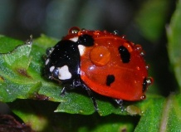Қоңыздардың пайдалылары да аз емес. Бұлар: бірінші орында қанқыздары (Coccinella) тұқымдастары жатады. Олар жапырақ бүргелері мен өсімдік биттерін жеп, құртады. Оларды биологиялық күрес шараларында қолданады. Зерттеулер бойынша бір қоңыз тәулігіне 13-38 дейін битті жей алады. Дернәсілдері де ересек қоңыздар сияқты жыртқыш болып келеді.

Кейбір бырылдауық қоңыздар (Carabidae) да, зиянкестердің санының төмендеуіне қатысады. Дала қызылденесі (C.denticolle Gebl) зиянды көбелектердің жұлдызқұрттарын жеп пайда келтіреді.

**Керемет барылдауық қоңыз (Carabus imperialis)**.

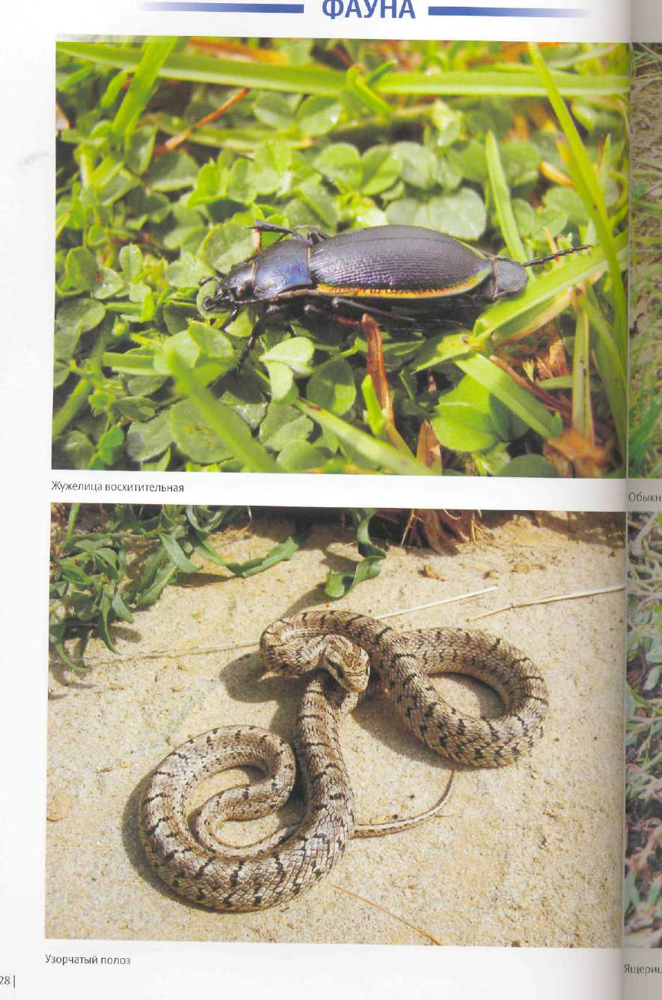

Орман түрі. Ірі қара немесе металл тәрізді жылтыры болады. Өте пайдалы жыртқыш қоңыздарға жатады, себебі көптеп зиянды жәндіктерді, моллюскаларды жеп құртады. Керемет барылдауық қоңыз су маңында кездеседі, ұстауға тыйым салу керек.

**Тақтамұртты қоңыздар немесе мүйізділер тұқымдасы- Scarabaeidae**

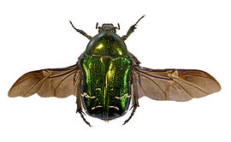

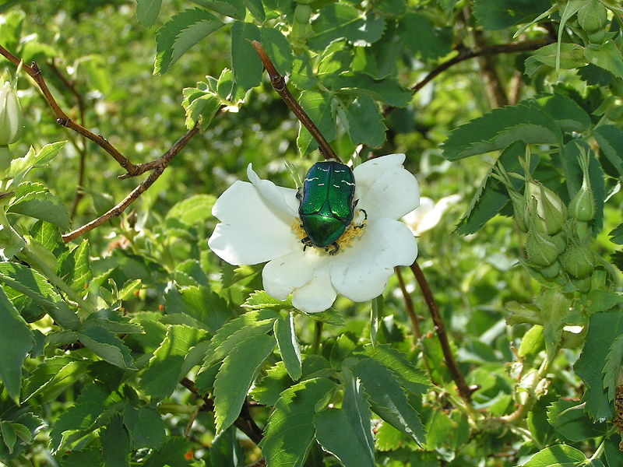

Кездесетін бұл тұқмдас өкілдері екі тұқымдас тармағына жатады.

Біріншісі, өсімдікқоректі шартылдақ қоңызы. Бұларға мамыр, маусым

шартылдақтары және астық қоңыздар – (кузькалар) жатады.

Екінші тұқымдас тармағы шіріген қалдықтармен, қимен қоректенетін қи қоңыздары (навоздниктер) жатады. Бұл тұқымдастан ең жиі кездесетін түрі зер түстес қола қоңызы (Cetonia aurata L.) (бронзовка золотистая).

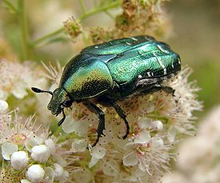 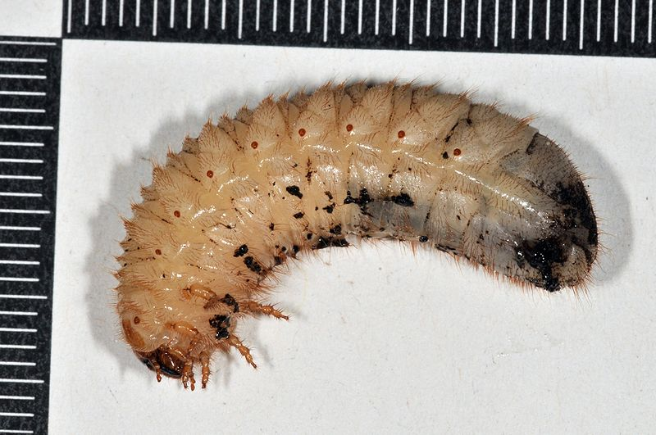

Зер түстес қола қоңызы дернәсілдері семіз, ақ түсті, етті көбінесе С-тәрізді иілген, қысқа мұртты, қысқа аяқтары, көздері жоқ, олар топырақта, шіріген ағаш діңінде, шіріген өсімдіктер мен жануарлар қалдықтарының ішінде және көңдерде тіршілік етеді. Ол дернәсілдердің барлық құрылысы топырақта және басқа қатты ортада белсенді қозғалуына бейімделген. Өте көп тараған түр.

**Маусым шартылдақ қоңызы (хрущ июньский) – Amphimallon solstitiale**

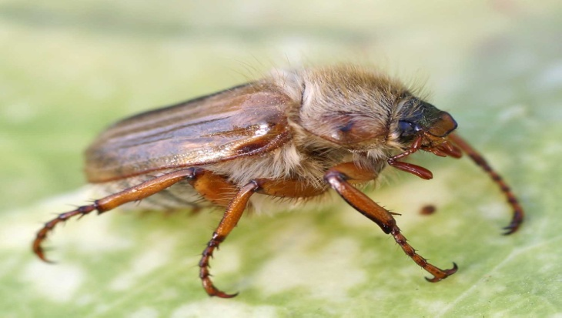

Тақтамұртты қоңыздар тұқымдасына Melolonthinae туысына жататын қоңыз. Денісінің ұзындығы 15-16 мм. Мұртшалары мен аяқтары жылтыр 4 шығыңқы жолақтары бар қызғылт-сары түсті, денесі қою қызыл-қоңыр түсті, құрсағында қысқа ақ түктері болады. Мұртшалары 9 буынды болады. Құрсағындағы соңғы сегмент сарғыш түсті ілмек тәрізді жолақтармен жабылған. Дернәсілдер әртүрлі өсімдіктердің тамырларымен қоректенеді. Кей деректерде дернәсілдердің бір-бірін жейтіні туралы мәліметтер табылды.

**Сұлу денелі барылдауық қоңызы - (Calosoma sycophanta)**

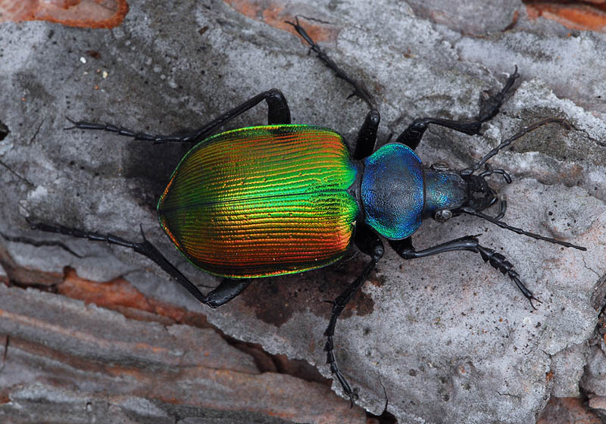

Француз энтаманологы Фабр сасық мүсінді қоңызын сипатттағанда «Бұл аса кесек, қауіпті жұлдызқұрттардан қорықпайтын, барылдауық қоңыздардың ішіндегі ең мықтысы» деп сипатттаған. Дернәсілдері мен ересек түрлері белсенді жыртқыштар, олар көптеген қабыршаққанаттылардың қуыршақтарын мен жұлдызқұрттарын жояды. Бір мезгілде сасық мүсінді қоңыздың отбасысы (аталығы, аналығы мен олардың ұрпағы дернәсілдері) 5-6 мың жұлдызқұртын жоя алады .

ҚОРЫТЫНДЫ

Біздің зерттеулеріміз Катон - Қарағай мемлекеттік ұлттық табиғи бағын мекендейтін Coleoptera отрядының 15 тұқымдасының, 41 туысына жататын 54 түрі анықталды. Зерттеу аймағында кездесетін түрлердің жүйеде алатын орыны анықталып аннотациялық тізімі құрастырылды.

Зерттеу аймағының көпшілік территориясын қылқан жапырақты орман алатындықтан, осы ағаштар зиянкестерін әдеби және тәжірибелік материалдарға сүйене отырып анықтау барысында 24 түр дің зиянкестері, 8 түр ағаштың ұсақ бұтақтары, ал 12 түр тамыр зиянкестері екендігі анықталды.

Зерттеу нысандарының экологиялық ерекшеліктерін сипаттау барысында кездесетін қаттықанаттылар түрлерінің 7 түрі аралас қоректілер қатарына, ал 46 түр фитофагтарға жататындығын көрдік. Бұдан шығатын қорытынды зерттелген қоңыздардың көпшілігі ауыл шаруашылығының зиянкестері. Дегенмен де қоңыздардың арасында санитар, энтомофаг түрлер және қоңыздардың басым көпшілігі өсімдік тозаңдандырушылары ретінде де пайдасы көп.